SPOROČILO ZA JAVNOST

LEKARNA LJUBLJANA ODPRLA NOVE PROSTORE LEKARNE ALEJA

Ljubljana, 31. marec 2026 - Lekarna Ljubljana je v ponedeljek, 30. 3., v večje prostore preselila Lekarno Aleja v nakupovalnem središču ALEJA.

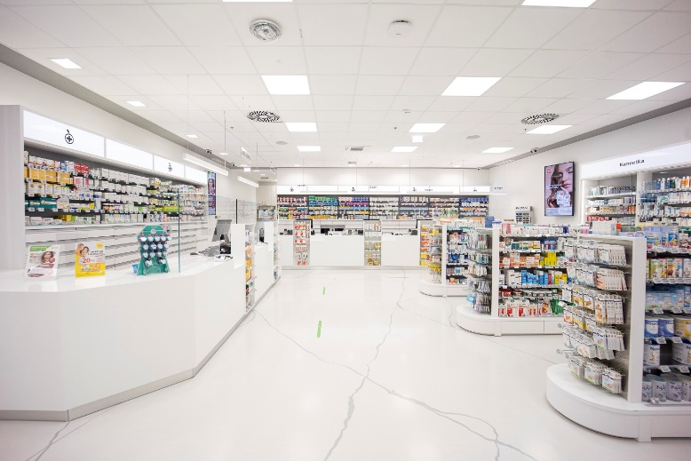
Lekarna Ljubljana je lekarno v nakupovalnem središču ALEJA odprla maja 2020. V skoraj šestih letih delovanja je lekarna vsako leto beležila v povprečju 12 odstotno rast števila obiskovalcev. Povečala sta se tako število izdanih receptov – v celotnem obdobju za več kot 70 odstotkov – kot prodaja izdelkov za podporo in ohranitev zdravja, in sicer za 85 odstotkov. Med enotami Lekarne Ljubljana zaseda Lekarna Aleja drugo mesto glede na ustvarjeni celotni promet, takoj za Lekarno pri polikliniki. V zadnjih letih je opazen trend, da vse več uporabnikov po zdravila in izdelke za zdravje prihaja v nakupovalna središča.

Prostori Lekarne Aleja so tako postali premajhni za zagotavljanje primerne celostne lekarniške obravnave, zato se je Lekarna Ljubljana odločila za selitev v večje prostore. Novi prostori imajo skupno 256 m² površine, štiri izdajna mesta za izdajo na recept in dva za izdajo brez recepta. V lekarni je urejen večji kotiček za izvajanje preventivnih meritev in individualno svetovanje, kot je pregled uporabe zdravil. Prav tako je v lekarno umeščen večji lekarniški robot za shranjevanje in izdajo zdravil. Skupna vrednost investicije s pohištvom in opremo znaša 765.000 € brez DDV.

Ob odprtju novih prostorov Lekarne Aleja je direktor Lekarne Ljubljana dr. Marjan Sedej povedal: »Ta korak za nas ni le selitev, temveč pomemben doprinos v našem razvoju in zavezanosti, da uporabnikom nudimo še boljšo dostopnost, več prostora za pogovor, več zasebnosti in prijaznejše okolje tako za zaposlene kot uporabnike. Lekarna ni le prostor, kjer se izdajajo zdravila. Je prostor zaupanja, strokovnosti in človeškega stika. Prav zato želim posebej poudariti izjemno pomembno in odgovorno delo vseh lekarniških strokovnih delavcev. Ekipa Lekarne Aleja in drugi lekarniški strokovni delavci, ki ob sobotah skrbijo za svetovanje v lekarni, s svojo predanostjo, odgovornostjo in strokovnostjo ustvarjajo okolje, kamor se uporabniki radi vračajo po nasvet. Ob tej priložnosti se zahvaljujem vsem sodelavcem, ustanovitelju, partnerjem za sodelovanje in podporo, za skupno prehojeno pot. To odprtje lekarne je namreč zaključek moje poti v Lekarni Ljubljana. Verjamem, da bo Lekarna Ljubljana tudi z novim direktorjem nadaljevala svojo uspešno zgodbo.«

»Nova, večja poslovalnica Lekarne Aleja je pomembna pridobitev, saj še dodatno potrjuje naš koncept sodobne nakupovalne destinacije, kjer je vse na enem mestu – od nakupovanja in storitev do skrbi za zdravje in dobro počutje,« je ob odprtju poudaril Toni Pugelj, direktor SES Slovenija.
Župan Mestne občine Ljubljana Zoran Janković pa je izpostavil: »Direktorju in celotni ekipi Lekarne Ljubljana čestitam za nove moderne prostore lekarne. Vedno znova dokazujete, da z znanjem, izkušnjami in mislijo na uporabnike ustvarjate prostor in storitve za čim boljšo uporabniško izkušnjo. Ob tem se zahvaljujem direktorju Sedeju za 13 let uspešnega vodenja zavoda – zanj to ni bila služba, bilo je poslanstvo. V tem času je Lekarna Ljubljana izboljšala dostopnost do lekarniških storitev z odprtjem 28 novih oziroma prenovljenih enot. Sedej ostaja direktor Ljubhospica, kjer si bo še naprej prizadeval za sistemsko ureditev hospic paliativne oskrbe. Želim mu vse dobro na tej poti in sem prepričan, da bo tudi z novim direktorjem Lekarne Ljubljana Sašem Rinkom dobro sodeloval.«

Lekarna Ljubljana že deset let omogoča delovanje Hiše Ljubhospic, prav tako pa se trudi pomagati in nuditi podporo drugim organizacijam. Tako je na otvoritvenem dogodku podelila dve donaciji, in sicer 6.000 € Centru Janeza Levca Ljubljana in 4.000 € Mestni zvezi upokojencev Ljubljana. Dogodek sta popestrila Ana Maria Mitić in Jaša Šaban.

Lekarna Aleja je odprta od ponedeljka do petka od 9.00 do 20.00, ob sobotah pa od 8.00 do 20.00.

Dodatne informacije:
Odnosi z javnostmi
pr@lekarna-lj.si
T: 01 230 61 27 / 01 230 61 09

